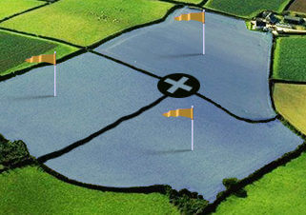

«Горячая» линия по вопросам регистрации прав и кадастрового учета вновь образованных земельных участков

10 августа 2018 года с 10.00 часов до 12.00 часов по телефону (81740) 2 29 56 на вопросы, связанные с осуществлением государственного кадастрового учета и регистрации прав на вновь образованные земельные участки ответит заместитель начальника межмуниципального отдела Никольскому и Кичменгско-Городецкому районам Управления Росреестра по Вологодской области Марина Ивановна Беляева.
Гражданам ответят на вопросы о том, каким критериям должны отвечать вновь образованные земельные участки, каков пакет документов для постановки и регистрации прав на вновь образованный земельный участок и размер государственной пошлины и многое другое.
Ждем Ваших звонков!

Пресс-служба Управления Росреестра по Вологодской области

